Руководство городского совета

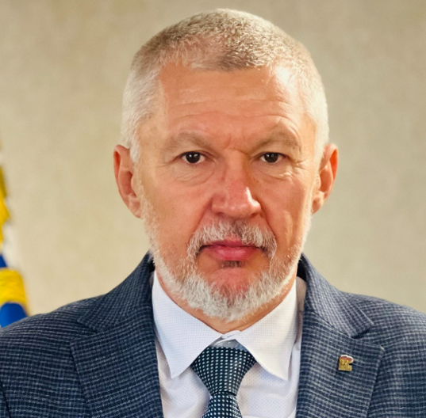
Козлов Сергей Николаевич
Глава муниципального образования городской округ Саки Республики Крым - председатель Сакского городского совета
Родился 12 апреля 1971 года в г.Саки.
Высшее, Московский Энергетический институт, радиотехника, 1994 г.
12.1994 – 09.1995 | Евпаторийское представительство КРФ «УДС», системотехник
01.1997 – 04.1998 | ЧП «Екатерина Семеновна» г. Саки, директор
01.2002 – 04.2014 | Редакция газеты «Время, Вперед», заместитель главного редактора
04.2014 – 09.2015 | МБУК «Межпоселенческий центр культуры, искусств и народного творчества» Сакского района, инженер-электроник
09.2015-18.09.2024 | АО «Клинический санаторий «Полтава-Крым» г. Саки,  Заместитель руководителя департамента коммерческого
19.09.2024 и по настоящее время. | Глава муниципального образования городской округ Саки Республики Крым - председатель Сакского городского совета

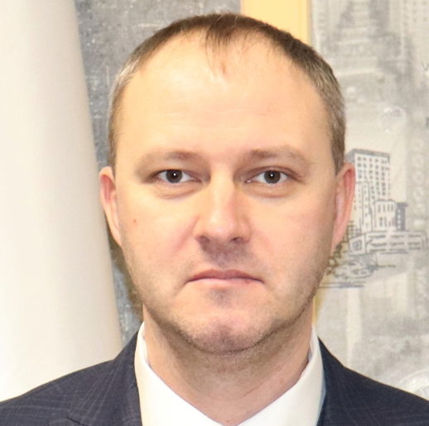
Шпарёв Андрей Николаевич
Заместитель председателя Сакского городского совета
Родился 01 февраля 1977 года в г.Омск.
Образование
Высшее, Восточноукраинский государственный университет, 25.06.2000.
Крымский федеральный университет имени В.И. Вернадского 01.06.2016.
Трудовая деятельность
с 01.08.1995 по 27.05.2002 | преподаватель в Детской юношеской спортивной школе
с 05.06.2002 по 17.05.2005 | юрисконсульт в Городском отделе образования г. Саки
с 17.05.2005 по 03.10.2006 | спортсмен – инструктор спортивного клуба в ОАО «Крымский содовый завод»
с 21.04.2011 по 21.10.2011 | специалист по спортивно – массовой работе управления персонала в Частном акционерном обществе «Истра - центр»
с 01.11.2011 по 31.03.2014 | слесарь – ремонтник производственных химических реактивов в Сакском заводе химических реактивов
с 29.09.2014 по 01.06.2016 | учёба в Крымском федеральном университет имени В.И. Вернадского. Специальность - Физическое воспитание
с 31.12.2014 по 07.07.2016 | директор муниципального бюджетного учреждения «Центр культуры, досуга, молодёжи и спорта» г. Саки
с 08.07.2016 по 19.06.2020 | директор Государственного бюджетного образовательного учреждения дополнительного образования Республики Крым «Региональный центр по подготовке к военной службе и военно-патриотическому воспитанию»
с 01.02.2021 по 23.08.2021 | заместитель директора МБОУ «Ивановская Средняя Школа» Сакского района Республики Крым
с 13.10.2021 по 03.05.2022 | заместитель председателя Сакского городского совета
с 04.05.2022 по 19.09.2024 | Глава муниципального образования городской округ Саки Республики Крым - председатель Сакского городского совета
с 20.09.2024 и по настоящее время | заместитель председателя Сакского городского совета

СПИСОК ДЕПУТАТОВ
Сакского городского совета третьего созыва
№ п/п | Фамилия, имя, отчество | Избирательные округа | Партийная принадлежность
1 | МАНЖОС  Виктория Михайловна | округ № 1 | Сакское местное городское отделение КРО ВПП «ЕДИНАЯ РОССИЯ»
2 | ШКУРУПИЙ  Сергей Викторович | округ № 2 | Сакское местное городское отделение КРО ВПП «ЕДИНАЯ РОССИЯ»
3 | ГУЛОВ  Аркадий Викторович | округ № 3 | Сакское местное городское отделение КРО ВПП «ЕДИНАЯ РОССИЯ»
4 | КОЗЛОВ  Сергей Николаевич | округ № 4 | Сакское местное городское отделение КРО ВПП «ЕДИНАЯ РОССИЯ»
5 | НИКУЛЕНКОВ  Игорь Викторович | округ № 5 | Сакское местное городское отделение КРО ВПП «ЕДИНАЯ РОССИЯ»
6 | ЛАТЫШЕВА  Надежда Владимировна | округ № 6 | Сакское местное городское отделение КРО ВПП «ЕДИНАЯ РОССИЯ»
7 | ЦИПОРКИН  Дмитрий Леонидович | округ № 7 | Сакское местное городское отделение КРО ВПП «ЕДИНАЯ РОССИЯ»
8 | ЛЕВИЦКИЙ  Сергей Викторович | округ № 8 | Сакское местное городское отделение КРО ВПП «ЕДИНАЯ РОССИЯ»
9 | ЯИЦКАЯ  Наталья Алфеевна | округ № 9 | Сакское местное городское отделение КРО ВПП «ЕДИНАЯ РОССИЯ»
10 | ЗИЯДИНОВ  Арсен Салединович | округ № 10 | Сакское местное городское отделение КРО ВПП «ЕДИНАЯ РОССИЯ»
11 | ЭЮПОВ  Эрвин Эльмеранович | округ № 11 | Сакское местное городское отделение КРО ВПП «ЕДИНАЯ РОССИЯ»
12 | ВАЛЬРИДЕР  Александр Александрович | по списку | КРО ПП «Либерально-демократической партии России»
13 | ВАРАВИНА  Инна Михайловна | по списку | Сакское местное городское отделение КРО ВПП «ЕДИНАЯ РОССИЯ»
14 | ГОРШЕНИНА  Мария Александровна | по списку | Сакское местное городское отделение КРО ВПП «ЕДИНАЯ РОССИЯ»
15 | ИБРАГИМОВ  Руслан Нариманович | по списку | РО ПП «СПРАВЕДЛИВАЯ РОССИЯ»  в Республике Крым
16 | ЛИТОВЧЕНКО  Геннадий Иванович | по списку | РО ПП «СПРАВЕДЛИВАЯ РОССИЯ»  в Республике Крым
17 | НАСЕДКИН  Николай Николаевич | по списку | Сакское местное городское отделение КРО ВПП «ЕДИНАЯ РОССИЯ»
18 | ПОЛЕШКО  Артём Владимирович | по списку | Сакское местное городское отделение КРО ВПП «ЕДИНАЯ РОССИЯ»
19 | РАКОЦИЛО  Александр Николаевич | по списку | Сакское местное городское отделение КРО ВПП «ЕДИНАЯ РОССИЯ»
20 | СИРОТА  Юрий Григорьевич | по списку | КРО ПП «КОММУНИСТИЧЕСКАЯ ПАРТИЯ РОССИЙСКОЙ ФЕДЕРАЦИИ»
21 | СОЦЕНКО  Александр Сергеевич | по списку | Региональное отделение в Республике Крым Политической партии «НОВЫЕ ЛЮДИ»
22 | ШПАРЁВ  Андрей Николаевич | по списку | Сакское местное городское отделение КРО ВПП «ЕДИНАЯ РОССИЯ»

